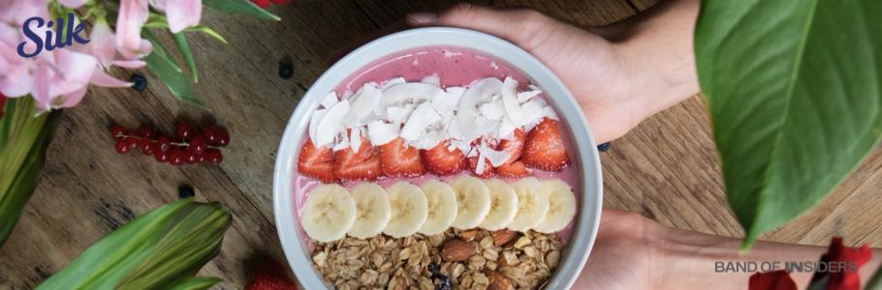

**Sorprende a mamá este 10 de mayo con un smoothie bowl saludable y delicioso con Silk®**

**Ciudad de México, 06 de mayo de 2025.-** Este Día de las Madres, consiente a mamá con un momento para ella: una receta práctica, nutritiva y llena de sabor que puedes preparar en casa con Silk® Almendra sin azúcar. Porque mamá también merece una pausa rica, saludable y sin complicaciones.

Este año, sorpréndela con un smoothie bowl de frutos rojos: fresco, colorido y con ingredientes naturales con el que podrás festejar a mamá desde el primer bocado.

**🥣**🍓**Receta práctica: Smoothie bowl de frutos rojos con Silk® Almendra sin azúcar:**

**Ingredientes:**

* 1 taza de frutos rojos congelados (fresas, moras, frambuesas)
* 1 plátano maduro
* ½ taza de Silk® Almendra sin azúcar
* 1 cucharadita de semillas de chía o linaza
* Toppings al gusto: granola, coco rallado, fruta fresca, almendras

**Preparación:**

* Licúa los frutos rojos, el plátano, Silk® Almendra sin azúcar y las semillas hasta obtener una mezcla espesa y cremosa.
* Sirve en un bowl y decora con los toppings de tu elección.
* Disfruta frío, ideal para el desayuno o como snack.

Silk® Almendra sin azúcar es una bebida de origen vegetal, sin lácteos ni azúcares añadidos, con un sabor suave que la hace ideal para smoothies, postres o disfrutar sola.

En Silk® creemos que el bienestar comienza con pequeños momentos que nutren el cuerpo y alegran el día. Este 10 de mayo, regálale a mamá una experiencia deliciosa y saludable que seguro le encantará.

***#DaleLaVuelta***

***@SilkMx***

___________